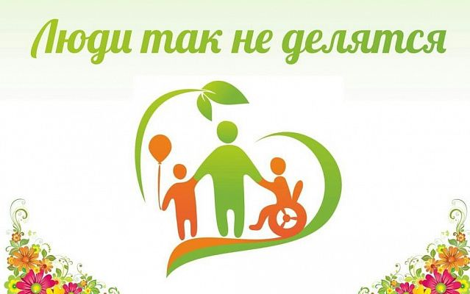  «Основное правило – не давать сломить себя ни людям, ни обстоятельствам».  Мария Складовская - Кюри  «В мире много проблем, которые  меня не коснулись. Я уверен, что  моя жизнь в тысячу раз легче,  чем жизнь многих людей».  Ник Вуйчич  3 ДЕКАБРЯ - | ДЕНЬ ИНВАЛИДОВ | «Сила духа делает человека непобедимым»  Василий Сухомлинский  «Если вы стали инвалидом, то это необязательно является следствием вашей вины, однако и винить весь окружающий мир и ожидать от него жалости тоже не стоит...»  Стивен Хокинг

